Offision デスクトップアプリを入れる
Windows と Mac のインストーラーが実際にある場所、どの端末にどのファイルを使う か、インストーラーが何を尋ねて何を尋ねないか、そして二度とダウンロードページ に戻らなくてよい理由。
2026-09-04 · https://offision.com/help/ja/user-guide/install-the-offision-desktop-app/
デスクトップアプリは、ブラウザのタブではなく専用のウィンドウで動く Offision
です。ログイン状態を保ち、Dock やタスクバーに常駐し、ブラウザのタブからは届か
ないラベルプリンターや会議室の機器にも接続できます。
はじめる前に:
すでにブラウザで使える Offision のアカウントと、その端末にソフトウェアを
インストールできる権限。会社のノート PC では、後者のほうが実際の障害になり
がちです。インストーラー自体に管理者権限は不要ですが、社内の設定で未知の
インストーラーを一律に止めている端末もあります。

1. ダウンロードページを開く
インストーラーはすべて 1 か所にあります。offision.com の Download です。
Offision の中にはこのページへのリンクがないため、探し回ることになりがちです。
Offision のダウンロードページ
を直接開いてください。
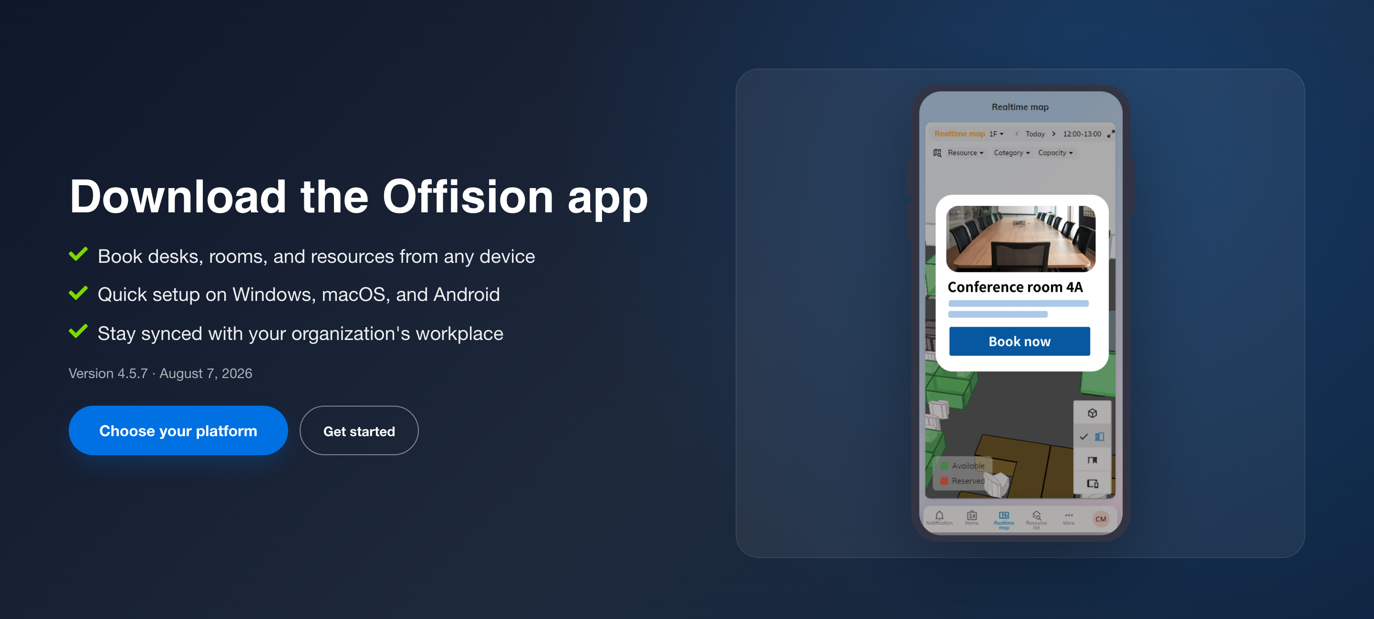
ダウンロードページ。ボタンの上にバージョンと日付があるので、これから入れるものが分かります。
Choose your platform を選ぶと、ファイルの一覧まで移動します。

2. 自分の端末に合うファイルを選ぶ
プラットフォームごとに 1 枚ずつ、3 枚のカードが並びます。それぞれにファイル名と
バージョンが書かれているので、すでに入っているものかどうかがひと目で分かります。
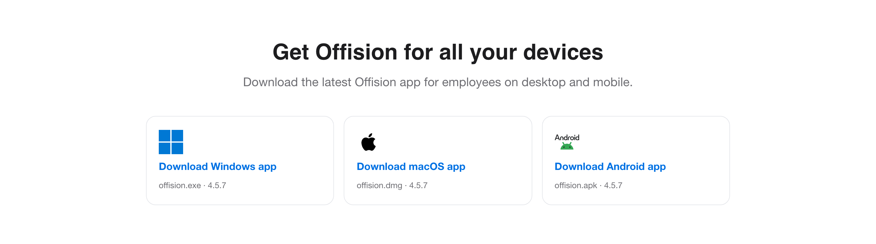
プラットフォームごとに 1 枚。ファイル名とバージョンがその下に書かれています。
端末 | 選ぶもの | 備考
Windows 10 または 11、64 ビット | Download Windows app — offision.exe | Windows 版はこれだけで、32 ビット版はありません
Apple シリコン搭載の Mac | Download macOS app — offision.dmg | M1 以降
Android のスマートフォン・タブレット | Download Android app — offision.apk | Play ストアのない端末向け。スマートフォンに入れる を参照

Intel の Mac は Mac アプリの対象外です。ブラウザをお使いください。機能は
すべてそろっていて、このマニュアルに書かれていることで届かないものはありません。

3. インストーラーを実行する
Windows では offision.exe を開きます。自分のユーザーだけにインストールされ、
何も尋ねません — フォルダーの選択も、コンポーネントの選択もありません — そして
終わると自動的に起動します。この短さは意図的なもので、管理者パスワードが不要な
理由でもあります。
Mac では offision.dmg を開き、Offision を アプリケーション にドラッグ
します。初回起動時に、インターネットからダウンロードしたアプリに対する macOS の
確認が出ます。Offision は署名と公証を受けているので、許可するのが想定された
操作であり、回避すべき警告ではありません。

4. ログインする
アプリは会社のログインカードで開きます。ここから先は通常のログインです —
Offision にログインする を参照してください。
スマートフォンと同じく ログイン情報を保存する はありません。デスクトップ
アプリは常に記憶します。
アカウントが別の Offision サーバーにある場合、それを選ぶとアプリもそちらへ移り、そのまま
留まります —— 次に起動したときも、聞かれることなく同じサーバーで開きます。戻したくなったら、
アプリの 接続できません の画面に既定のサーバー名を出した 戻る ボタンがあり、それで戻せます。
ダウンロードページにも同じ 3 ステップが書かれています。インストーラーを疑う
前に、その 1 つめを読んでおく価値があります。
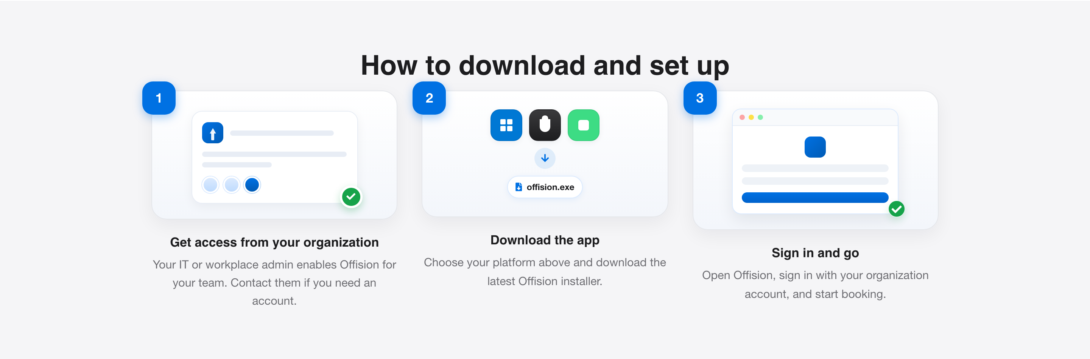
アクセス権をもらう、ダウンロードする、ログインする。アカウントがなければアプリだけあっても始まりません。

二度とここへ戻る必要はありません
デスクトップアプリは自動で更新されます。自分で確認し、新しいバージョンを
バックグラウンドで取得し、次にアプリを再起動したときに適用します。ダウンロード
ページは、リリースごとではなく端末ごとに一度訪れる場所です。
かなり古いバージョンのままで更新が進まないように見えるときは、上のページから
入れ直しても問題ありません。上書きで更新され、ログイン状態も保たれます。

うまくいったか確かめる
アプリを開いてログインし、予約を 1 件作ります。次にブラウザで Offision を開き、
その予約があることを確認します。同じアカウント、同じ予約 — ブラウザに別のもの
が見えるなら、アプリは別の人としてログインしています。

